Młody Ekolog zna ekologiczne piktogramy. Oto ich mały zestaw:

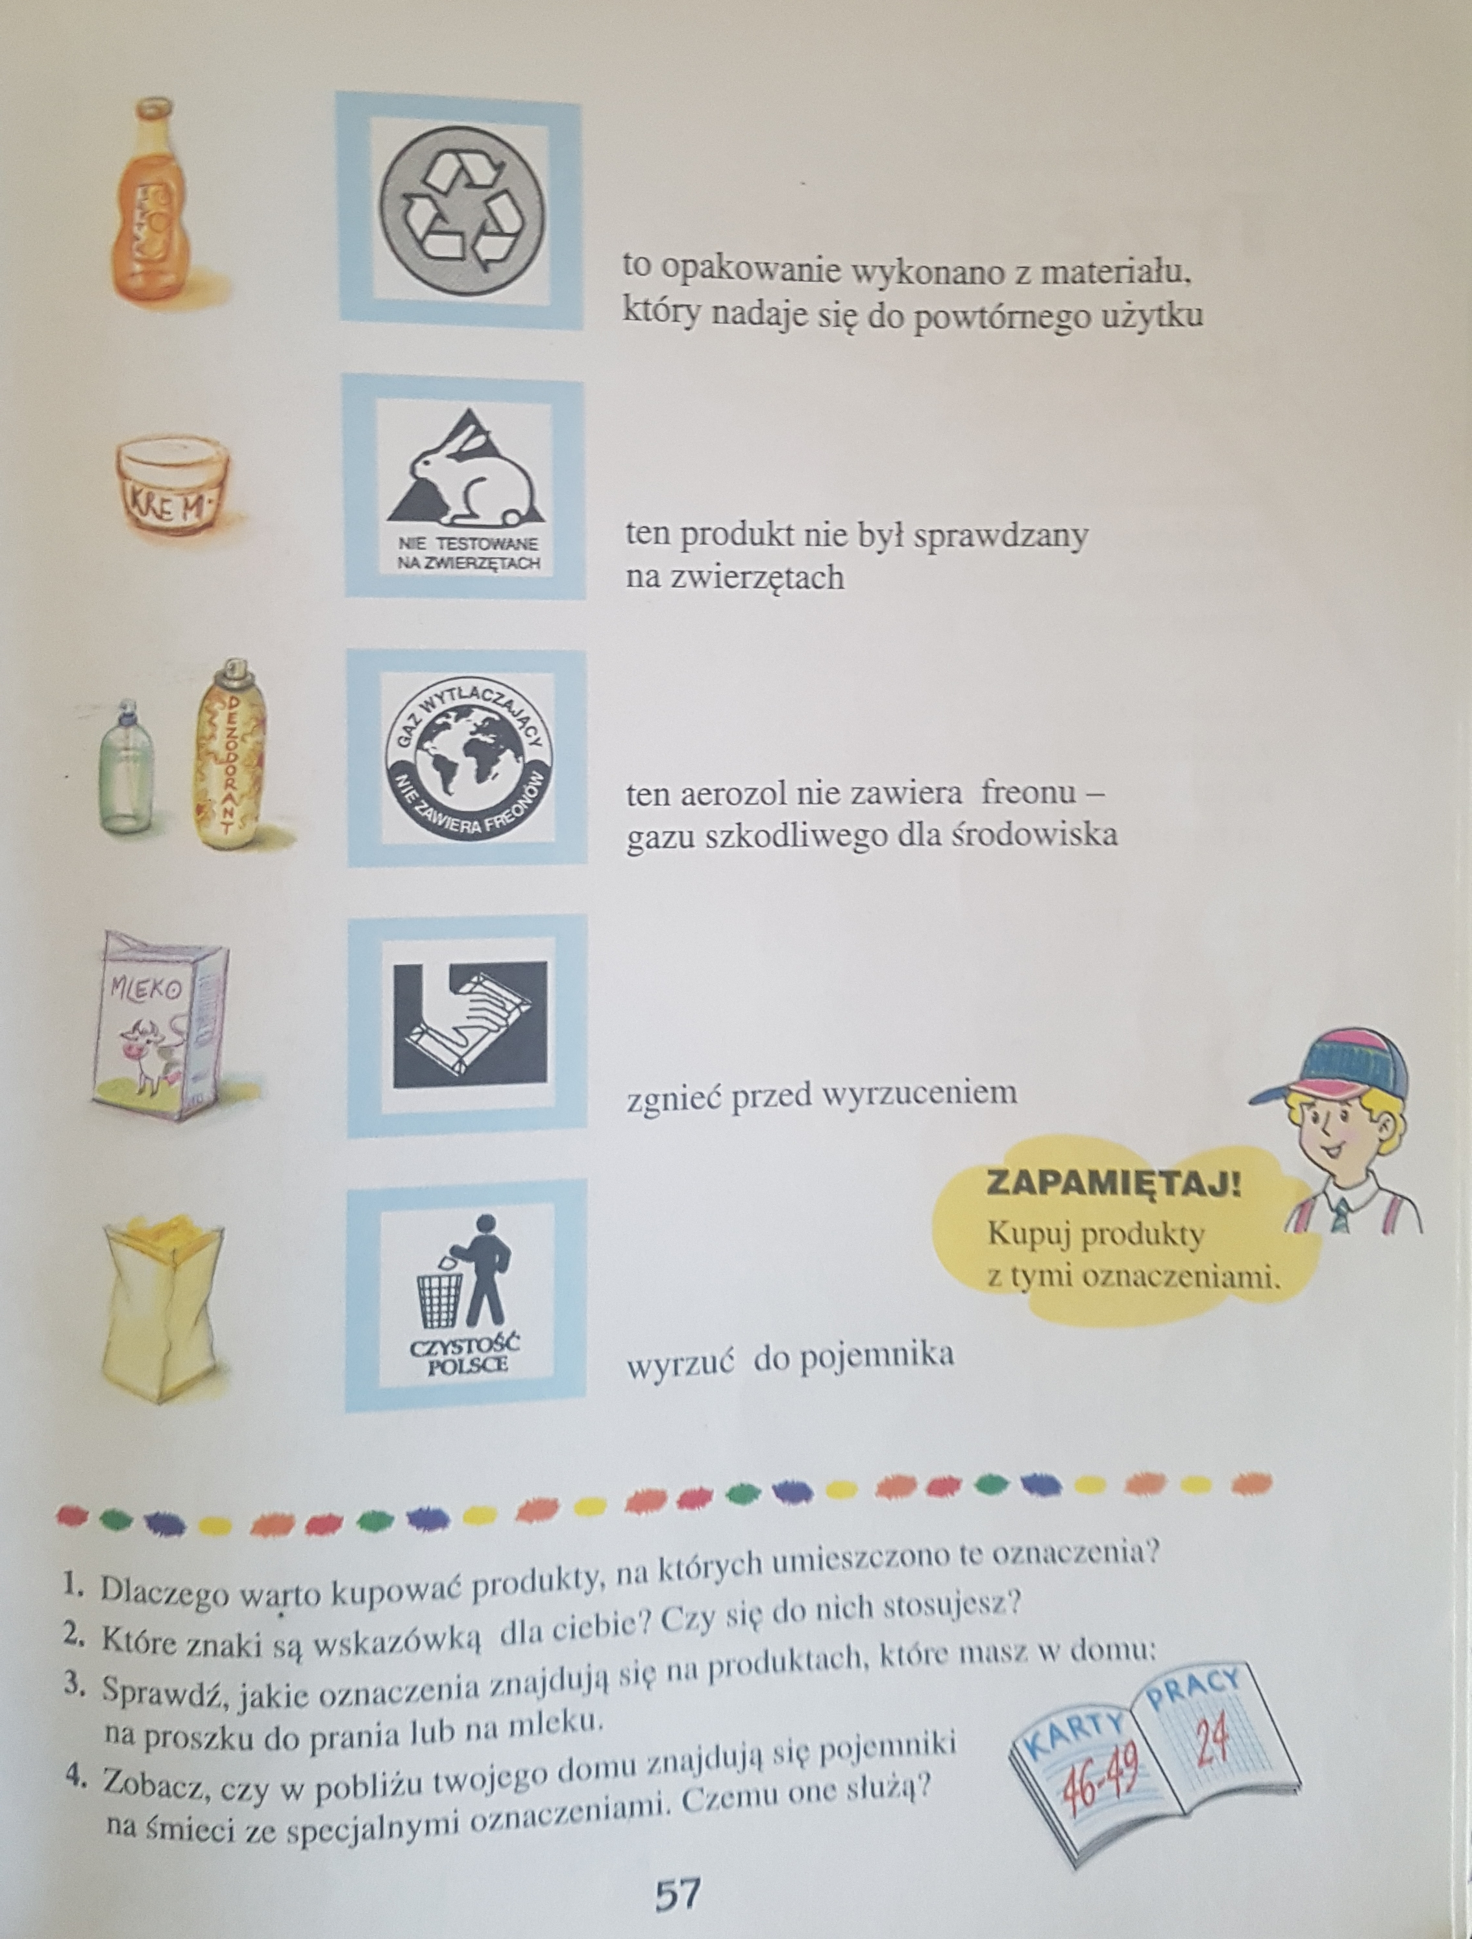

Do tych oznaczeń będę się stosował.

Podpis Młodego Ekologa

**Młody Ekologu, czy wiesz, co oznaczają te symbole spotykane na produktach lub na ich opakowaniach ? \*** Połącz symbole z ich objaśnieniami. **\*** Połącz produkty i opakowania z odpowiednimi symbolami .

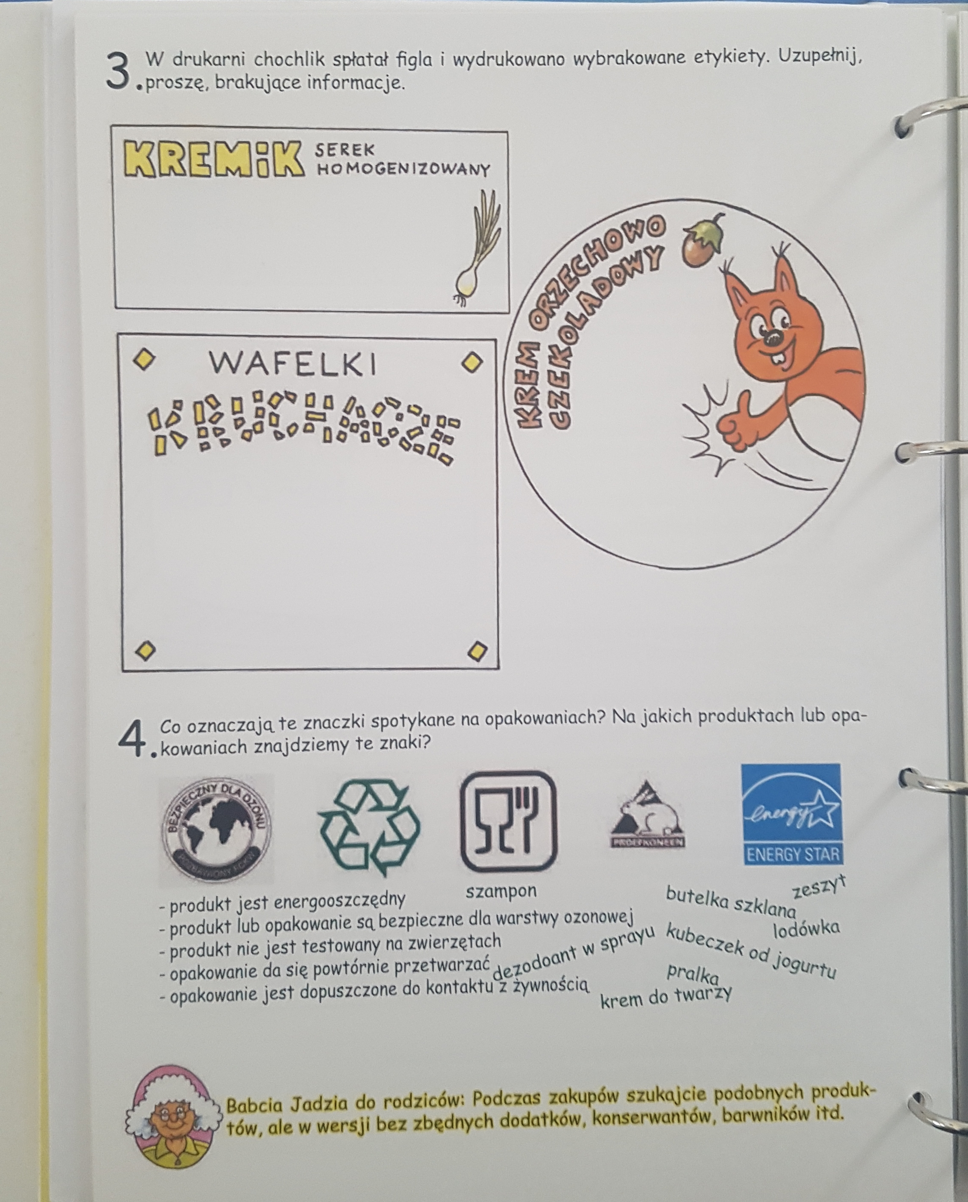

Produkt nie jest testowany na zwierzętach.

Produkt jest energooszczędny.

Produkt lub opakowanie jest bezpieczne dla warstwy ozonowej.

Opakowanie jest dopuszczone do kontaktu z żywnością.

Opakowanie da się powtórnie przetwarzać.

butelka szklana

lodówka

krem do twarzy

kubeczek od jogurtu

dezodorant w sprayu

pralka

zeszyt

szampon